
FACULTAD DE ARTES Y HUMANIDADES – CARRERA DE ARTES MUSICALES
EXAMEN DEL SEGUNDO PARCIAL – ARMONÍA TRADICIONAL APLICADA
SEMESTRE A-2022

EXAMEN:
L
NOMBRE: ___________________________________________________________ FECHA: __/SEPTIEMBRE DE 2022
PROF: Juan Isidro Mejía

INSTRUCCIONES:
- Resuelva el ejercicio en programa de edición musical o a mano si lo prefiere, luego pegue la imagen del ejercicio resuelto
en el espacio en blanco

Valoración del examen:
- Escritura correcta: 1 pto.
- Análisis armónico y cifrado correcto: 1 ptos.
- Armonización correcta de cada compás 8 ptos. (1 pto. por compás)
Recuerde evitar los errores comunes en armonización como por ejemplo: duplicación de la sensible, quintas, unísonos y octavas paralelas, mala distribución de las voces, etc.

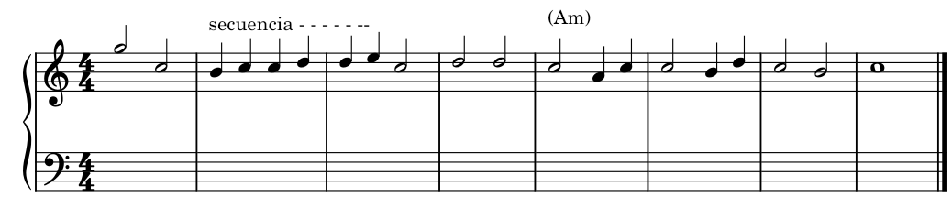
Pentagrama para práctica:

